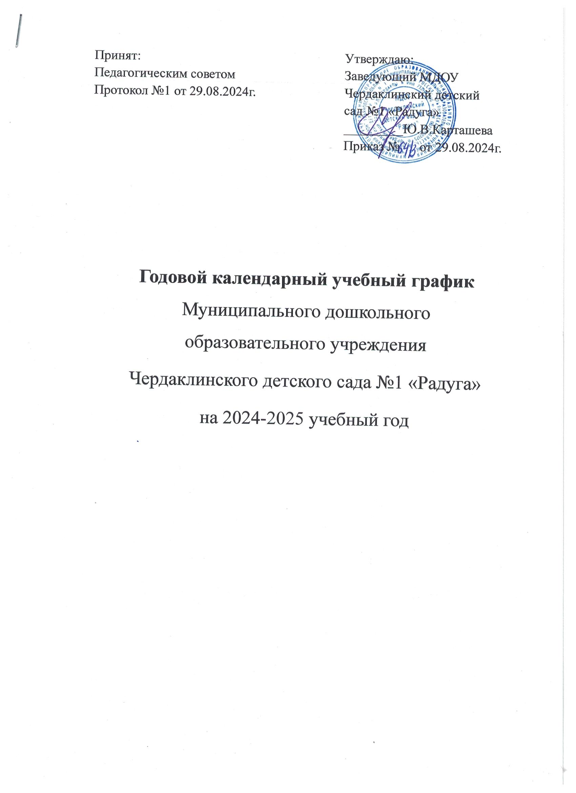

**Пояснительная записка**

Годовой календарный учебный график – является локальным нормативным документом, регламентирующим общие требования к организации образовательного процесса в учебном году в Муниципальном дошкольном образовательном учреждении Чердаклинском детском саду №1 «Радуга».Годовой календарный учебный график разработан в соответствии с нормативно-правовыми документами:

* Федеральный закон «Об образовании в Российской Федерации» (от 29.12.2012 года № 273-ФЗ).
* Федеральный государственный образовательный стандарт дошкольного образования (приказ Министерства образования и науки РФ от 17 октября 3013 г. №1155).
* Санитарно-эпидемиологические требования к устройству, содержанию и организации режима работы дошкольных образовательных организаций» (Утверждены Постановлением Главного государственного санитарного врача РФ от 28.09.2020г. № 28 «Об утверждении СП 2.4.3648-20»).
* Приказ Минпросвещения России от 25.11.2022 № 1028 «Об утверждении федеральнойобразовательнойпрограммыдошкольногообразования»(ЗарегистрировановМинюстеРоссии28.12.2022 №71847);
* Устав Муниципального дошкольного образовательного учреждения Чердаклинского детского сада №1 «Радуга».

В 2024 – 2025 учебном году Муниципальное дошкольное образова-тельное учреждениеЧердаклинский детский сад №1 «Радуга» реализует образова-тельную программудошкольного образования Муниципального дошколь-ного образовательного учреждения Чердаклинского детского сада №1 «Радуга», разработанную на основе Федеральной образовательной программы дошкольного образования и в соответствии с ФГОС ДО.

Годовой календарный учебный график учитывает в полном объеме возрастные, психофизические особенности воспитанников и отвечает требованиям охраны их жизни и здоровья.

Содержание годового календарного учебного графика включает в себя следующее:режим работы ДОУ;продолжительность учебного года; количество недель в учебном году;перечень проводимых праздников для воспитанников;сроки проведения мониторинга достижения детьми планируемых результатов освоения основной общеобразовательной программы дошкольного образования;праздничные дни;работа ДОУ в летний период;особенности регламентации приоритетного направления.

Годовой календарный учебный график обсуждается и принимается Педагогическим советом и утверждается приказом ДОУ до начала учебного года. Все изменения, вносимые ДОУ в годовой календарный учебный график, утверждаются приказом по согласованию с учредителем и доводятся до всех участников образовательного процесса.

**Годовой календарный учебный график на 2024 – 2025 учебный год**

|  |  |
| --- | --- |
| **Наименование возрастной группы** | **Количество детей** |
| разновозрастная группа №1 (1,6-3 года) | 16 |
| разновозрастная группа №4 (3-5 лет) | 27 |
| разновозрастная группа №3 (4-7 лет) | 33 |
| разновозрастная группа №2(5-7 лет) | 15 |

**1. Продолжительность учебного года**

Начало учебного года: 01.09.2024г.

Окончание учебного года: 31.05.2025г.

Продолжительность учебной недели: 5 дней (Понедельник – пятница)

Продолжительность учебного года: 36 недель

Летний оздоровительный период: с 01.06.2025г. по 31.08.2025г.

Режим работы ДОУ в учебном году: с 7.30 до 18.00

Режим работы ДОУ в летний оздоровительный период: с 7.30 до 18.00

Мониторинг качества освоения программного материала воспитанниками:

- с 02.09.2024г. по 15.09.2024г.

- с 19.05.2025г. по 30.05.2025г.

Выпуск детей в школу: 30.05.2025г.

Периодичность проведения групповых Родительских собраний:

1 собрание – сентябрь 2 собрание – ноябрь

3 собрание – март 4 собрание - май

Периодичность проведения Родительских собраний:

1 собрание –сентябрь 2 собрание - май

Праздничные (выходные) дни в соответствии с производственным календарем на 2024 – 2025учебный год:

4 ноября -День народного единства;

01.01.2024г. – 07.01.2024г. – новогодние каникулы;

23 февраля – День защитника Отечества;

8 марта – Международный женский день;

1 мая – Праздник весны и труда

9 мая – День Победы

**2. Регламентирование образовательного процесса на неделю:**

- продолжительность учебнойнедели - пять дней;

- общее количество занятий в неделю вгруппах:

* от 2 лет до 3 лет- 10 занятий (продолжительность – 10 мин.)
* от 3 лет до 4 лет- 10 занятий (продолжительность – 15 мин.)
* от 4 лет до 5 лет- 10 занятий (продолжительность – 20 мин.)
* от 5 лет до 6 лет- 13 занятий (продолжительность – 25 мин.)
* от 6 лет до 7 лет- 14 занятий (продолжительность – 30 мин.)
* Перерыв между занятиями – 10 минут.